令和2（2020）年度
女性の地域活動推進セミナー（女性教育指導者研修）
第1回 実施報告 実施日：令和２（2020）年7月１６日（木）

女性の地域活動推進セミナー（女性教育指導者研修）の第１回研修は、本県の地域課題の現状と課題に対する取組についての講話、「地域で活躍するリーダーに対する期待」と題しての栃木市長からの講話、そして今後の研修の中心となるグループ研究の班編成と研究テーマの設定などを行いました。

＊＊＊＊＊＊＊＊＊＊＊＊＊＊＊＊＊＊＊＊＊＊＊＊＊＊＊＊＊＊＊＊＊＊＊＊＊＊＊＊＊＊＊
講話「地域の現状と地域課題の解決に向けた本県の取組」
栃木県教育委員会事務局生涯学習課 課長補佐 吉田 正道 氏

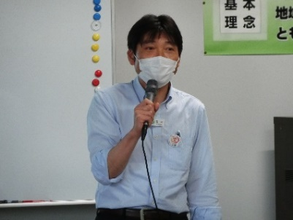
講話の前半では、当センターの「地域課題に関する調査研究」から、「高齢化」や「過疎化」が県民の課題認識の上位に挙がっていることに触れ、それらに起因する問題の一つとして、「地域の人間関係の希薄化」があることが示されました。
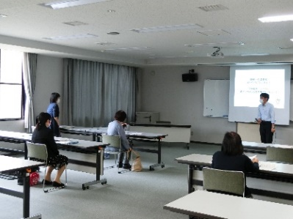
後半は、栃木県教育委員会が作成した「地域元気プログラム」についての説明がありました。受講者は、「地域の大人が地域課題の解決をテーマとして、話合いをしながら学習を行うことで、住民同士のネットワークをつくり、地域コミュニティの活性化につなげる」というこのプログラムについての説明を聞き、プログラムが作成された背景やプログラムの趣旨について知るとともに、地域コミュニティの大切さについて理解することができたようです。
講話は、講師から受講者への問いかけや受講者の疑問や質問に答えるかたちで進められました。

＊＊＊＊＊＊＊＊＊＊＊＊＊＊＊＊＊＊＊＊＊＊＊＊＊＊＊＊＊＊＊＊＊＊＊＊＊＊＊＊＊＊＊
講話「地域課題の解決に向けてリーダーに期待すること」 栃木市長 大川 秀子 氏

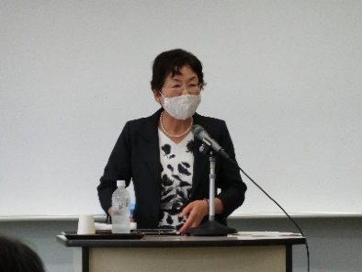
午後の講話は、栃木市の大川秀子市長に講師としてお越しいただきました。大川市長は、本研修の前身である「女性教育指導者研修」の修了者であり、この研修で学んだことが、地域の一員として、また女性の立場から社会をよりよく変えていく活動につながり、その後の市議会議員、市長としての男女共同参画社会の実現に向けた政策立案、実現につながったとのことでした。
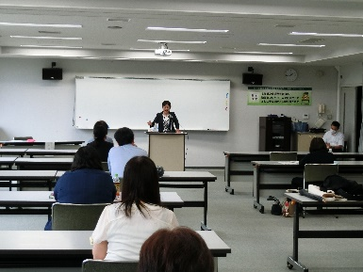
講話の中で、リーダーの心構えとして、常に「自分に何ができるのか」を考えること、さまざまな活動を通して仲間を増やすこと、自身の市長選の経験から「やらずに後悔するよりも失敗を恐れず挑戦すること」などが大切であるという話がありました。

＊＊＊＊＊＊＊＊＊＊＊＊＊＊＊＊＊＊＊＊＊＊＊＊＊＊＊＊＊＊＊＊＊＊＊＊＊＊＊＊＊＊＊
グループ研究 「概要説明・グループ編成・研究テーマ設定」

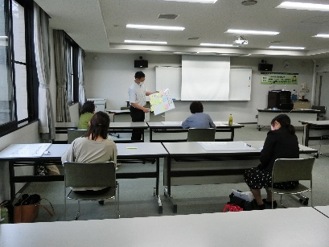
午後の後半の研修は、グループ研究を行いました。本日は第１回ということで、グループ研究の概要説明とグループ編成、構成されたグループごとに集まって研究テーマの設定を行いました。
グループ編成では、事前のグループ研究テーマの希望調査にもとづき、「まちづくり（ボランティア・高齢化を含む）」と「子育て・子ども支援」という２つのグループに分かれることになりました。
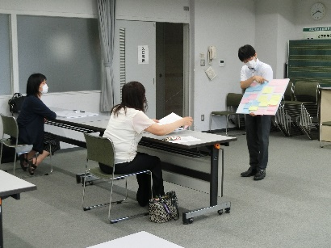
新型コロナウイルス感染拡大防止のため、グループ活動は、対面での意見交換ではなく、テーマに関連する地域の課題や感じていることを付せん紙に書き、それをホワイトボードに貼り付け、担当スタッフが分類しながら研究テーマを絞り込んでいくという方法で行いました。
今回は意見の書き出しと分類、絞り込みまでできたので、次回の研修で研究テーマを決定します。
＊＊＊＊＊＊＊＊＊＊＊＊＊＊＊＊＊＊＊＊＊＊＊＊＊＊＊＊＊＊＊＊＊＊＊＊＊＊＊＊＊＊＊
新型コロナウイルス感染拡大防止のため、講話と、受講者同士の距離を保った座席での演習で研修を実施しました。今後も、状況に応じたかたちで研修を実施してまいりますので、引き続き御理解と御協力をお願いいたします。
＊＊＊＊＊＊＊＊＊＊＊＊＊＊＊＊＊＊＊＊＊＊＊＊＊＊＊＊＊＊＊＊＊＊＊＊＊＊＊＊＊＊＊

＜受講者の感想から＞
・吉田先生のお話では、改めて社会教育の考え方を学ぶことができました。
・人は宝、人材（人財）との話、改めて人の大切さを感じました。自分の街を愛すること、
大切に思うことが大事だと思いました。
・今までと違った視点で地域を考えるきっかけとなりました。
・様々な活動をしている受講者がいることに心強さを感じました。
・大川市長のお話を聴いて、女性の視点の大切さ、それを生かした
社会づくりが重要だと感じました。

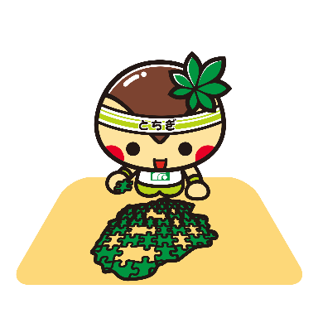

研修内容に関するお問い合わせは、栃木県総合教育センター生涯学習部まで
TEL:028-665-7206 e-mail: skc-syougai@pref.tochigi.lg.jp

